steen  3 |  | Teamontwikkelplan (TOP)

Beginanalyse (met het hele team)
Opdracht
Bekwaamheden, competenties
Om een ontwikkelplan te kunnen maken, start je met een beginanalyse: waar zijn jullie goed in/wat zijn jullie kwaliteiten en wat kan er nog verbeteren/ wat zijn jullie valkuilen? Daarvoor vul je samen met je teamleden het schema hieronder in. Als basis voor dat invullen gebruik je de kwaliteitenkaarten en de samenvattingen. Het is handig als alle teamleden dit
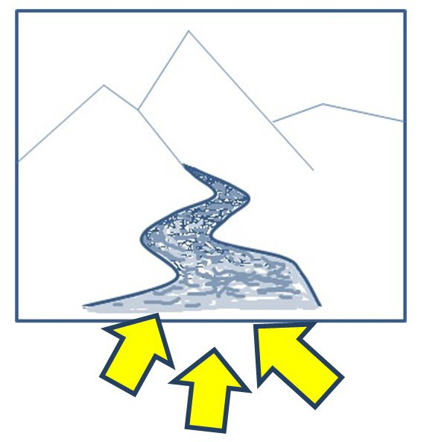
overzicht hebben, dus neem gegevens van elkaar over. Stel in onderling overleg vast welke van de minpun- ten die jullie hebben genoteerd tijdens dit project het belangrijkste verbeterpunt gaat worden. Maak daar een concreet doel van door er een pijl bij te zetten en kom er op de volgende pagina op terug.

Persoonlijk profiel
steen
1
 | Teamlid | Teamlid | Teamlid | Teamlid  (of: opmerkingen)
Score + en kwaliteiten: | Mohamed | Hajar | Jorden
Communiceren | Behulpzaam | zelfstandig | Stil
Probleem-oplossend denkvermogen | Discipline | Empatisch | Zelfstandig
sociaal | Doelgericht | Behulpzaam
Zelfstandigheid | Kritisch
Nieuwsgierig | Luisteren
 | Verantwoordelijk
Score – en valkuilen:
Koppig | Opdringerig | Besluitenloos | Onbenaderbaar
Ongeduldig | Overheersend | Risicomijdend | gesloten
Te optimistisch | Grenzeloos | Terugetrokken | Verlegen
Perfectionisme | Veeleisend

Geef bij jullie valkuilen of minpunten aan welke tijdens het project een belangrijk verbeterpunt wordt door er een pijl bij te zetten. Hier komen we straks op terug.
Mogelijke verbeterpunten

steen  3 |  | Teamontwikkelplan (TOP)

De volgende stap is weer individueel: een oriëntatie op het onderwerp van het project.
In dit schema schrijf je op welke beroepen en projecten jouw voorkeur hebben. Betrek daarbij de gegevens van het eerste schema dat jullie zojuist hebben ingevuld: wat zijn de kwaliteiten en wat zijn de valkuilen van het hele team? Bijvoorbeeld: je zou graag iets in de richting van beroep X doen, maar daarvoor moet je heel precies zijn en dat is niemand in het team. Dan kan je beter een ander beroep kiezen. Tenzij het jullie ambitie is juist die precisie te verbeteren.

Oriëntatie op het onderwerp van de projectopdracht (individueel)
Opdracht

Mogelijke beroepen: | Motivatie
Architect  inen | Ik hou er van om dingen te ontwerpen en ik houd ervan om te bedenken welke materialen goed zijn
Ingenieur  ICT | Ik heb altijd al van techniek gehouden en deze baan lijkt mij aantrekkelijk om deze interesse ook te gebruiken
Ideeën over projecten: | Samenwerking met (organisatie of opleiding)
Architectuurbedrijf | De studie Bouwkunde
Ingenieursbedrijf | Alle soorten studie engeneering (heel breed)
Ict bedrijf | De studie ict
Leg na het invullen de oriëntaties van de teamleden naast elkaar. Zijn er ideeën over projecten die jullie gemeen hebben? Zo niet, is er dan een nieuw onderwerp te bedenken afgeleid van wat jullie wel hebben genoteerd? Verzin verschillende tactieken om aan een goede projectopdracht te komen, met in het achterhoofd:
- jullie interesses (in bètavakgebieden en in beroepen),
- jullie valkuilen en
- de concrete verbeterambitie.
Denk ook na over mogelijke opdrachtgevers (in de regio). Waar worden jullie allemaal enthousi- ast van? Als jullie je nog steeds geen beeld kunnen vormen van de opdracht die bij je team past, vraag dan een teamgesprek aan bij je O&O-docent.
Hebben jullie één of meer ideeën? Beschrijf dan op de volgende pagina het concrete Teamont- wikkelplan en gebruik de aanwijzingen die je hierna aantreft. Vul dit ook weer allemaal in.
Neem gegevens van elkaar over als jullie in gesprek met elkaar maar één overzicht hebben inge- vuld. Wanneer je in het volgende onderdeel op zoek gaat naar een opdrachtgever, kunnen jullie apart opereren en heeft iedereen het TOP ingevuld bij zich.

steen  3 |  | Teamontwikkelplan (TOP)

Teamontwikkelplan – aanwijzingen

Doel
Een realistisch doel van de projectopdracht is:
- passend bij ons kennisniveau en onze ervaring;
- waarbij we echt iets kunnen doen (onderzoek/ontwerp);
- iets waarvan we van tevoren weten wanneer het bereikt is;
- dat het een uitdaging vormt voor alle teamleden.

Ambitie
Als de projectopdracht is afgerond, hebben we concreet resultaat geboekt:
- we leren nieuwe dingen over (noem aspecten of onderwerpen);
- we pakken ons verbeterpunt aan en dat blijkt uit (gewenst resul- taat);
- we geven een goede presentatie waarbij we letten op (noem ele- menten, zoals voorbereiding, oefening, inleiding, samenvatting en duidelijkheid).

Passend bij ons
Alle teamleden zijn enthousiast over dit project en dat blijkt uit (noem hier kwaliteiten en eerdere O&O-projecten waar je met tevre- denheid op terugkijkt). Opmerking: een teamlid dat voor het project geen enthousiasme opbrengt, presteert minder. Daar lijdt het hele team en het eindresultaat onder. Een opdracht die passend is (in de puzzel past) voor het hele team is daarom belangrijk.

Communicatie
Hier geef je aan waar je op wilt letten in je contacten met de op- drachtgever, zoals:
- vragen stellen; nette e-mails schrijven; telefoongesprekken goed voorbereiden, inleiden en afronden; regelmatig (eens per ??) voort- gang rapporteren; kritisch zijn; commentaar goed ontvangen en laten blijken (hoe?) dat je het begrijpt; veranderingen aanbrengen in je project op basis van de opmerkingen van je opdrachtgever.

Planning
Plannen en organiseren bestaat in eerste instantie uit het opstellen van actielijsten (en afstrepen wanneer je iets hebt gedaan). Maar het is ook: op de kalender kijken wanneer dingen af moeten zijn, reke- ning houden met tegenslag, vooruitdenken en problemen voorko- men. Plan ook tijd in om met de opdrachtgever te praten (denk aan de reistijd!) en om aan jullie verslagen te werken.
Tot slot: verdeel het werk onder elkaar, probeer niet alles samen te doen. Bespreek regelmatig de planning met elkaar (in gesprek, niet alleen per txt). Signaleer tijdig knelpunten en los deze op.

Het is onze ambitie om: Om verslagen te maken op niveau waarbij wij de cyclus gebruiken van o&o. Onze mindere punten van de competentiemonitor zo ontwikkelen dat het een van onze sterke punten wordt. Dat wij een eindpresentatie neerzetten waar wij/onze ouders/docent en opdracht tevreden over zijn door te oefenen en een PowerPoint in elkaar zetten op een bepaald niveau.

Steen 3 is
steen  3 |  | Teamontwikkelplan (TOP)

afgerond!

Teamontwikkelplan

Ons doel met de projectopdracht is:
Om een eindrapport in te leveren op universitair niveau

Dit past bij ons, omdat:
Wij in de vierde en vijfde klas bijna elke keer een onderzoeksproject hadden. Nu hebben wij een ontwerpproject. Hiervoor hebben wij ook o&o gekozen.

In de communicatie met onze opdrachtgever letten we op:
Dat alle mailtjes naar de opdrachtgever in correct nederlands is geschreven en op een volwassen niveau, dat wij van te voren meetings in plannen dus elke keer een week van te voren en evaluatie gesprekken voeren met de opdrachtgever na elke meeting van wat kan beter en wat hij specifiek verwacht van ons op dat moment

In de planning letten we op:
Dat alles haalbaar is qua tijd. Dat iedereen zijn klokuren aantikt. Dat je kan zien wat je moet doen als je afwezig bent ,zodat wij kunnen doorwerken.

